protocolo de segurança para o retorno às aulas
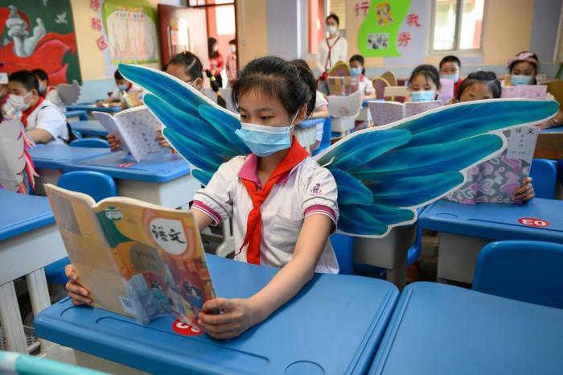Alunos usando "asas" em escola na China
Questão 1
No capítulo Ações dos alunos em geral, páginas 13 e 14, há orientações sobre como proceder para manter o distanciamento físico. Copie o trecho que descreve o procedimento.
Questão 2
O primeiro quadro mostra um aluno se aproximando da professora, no retorno às aulas.
Desenhe, no quadro seguinte, como deverá ser o reencontro, ou descreva como deve ser o cumprimento ao chegar na Escola.

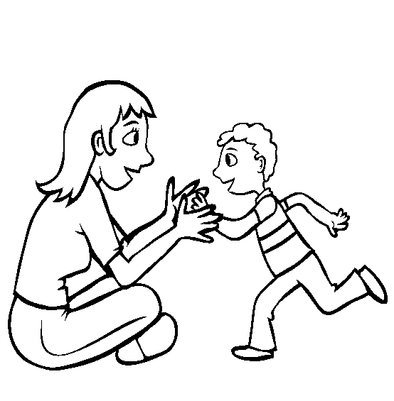

Questão 3
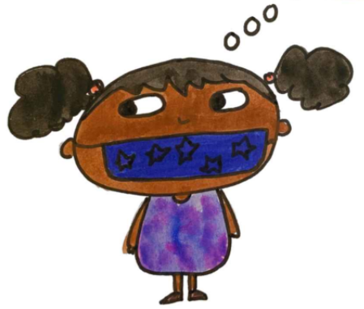

No capítulo Ações de todos os que entram na escola, encontra-se a seguinte citação:
A máscara respiratória é obrigatória durante a permanência na escola.
- Explique para que serve a máscara.

- Faça uma lista de quem deve usar a máscara na Escola.

________________________________  _________________________________  ________________________________  ________________________________  _______________________________ | ________________________________  _________________________________  ________________________________  ________________________________  _______________________________

